**Midterm Test**

**Question 1.** A project needs to invest $ 600 and bring in $ 670 after 2 year. Know that the current bank interest rate is 12%. Should we invest in the project?

Question 2. The management of A company is considering to purchase an equipment. The equipment cost is $6500 and will increase annual cash inflow by $2400. The useful life of the equipment is 7 years. After 6 years, it will have no salvage value. With *i* = 12%, should the company purchase the equipment?

**Question 3**.

Duration of A = 3 day. Duration of B = 1 day. Duration of C = 2 day.

Duration of D = 3 day. Duration of E = 2 day. Duration of F = 1 day.

Duration of G = 2 day.

Compute the ES, EF, LS, and LF of all activities.

**Question 4**.

Given the information of a high-rise building project as follows:

|  |  |  |  |  |  |
| --- | --- | --- | --- | --- | --- |
| Activity Name | Total Required Work (Man-hour) | Crewsize (Man) | Minimum Buffer Time (Day) | Total Working Unit | Working time per day (hour) |
| Column Formwork installation | 640 | 20 | 0 | 4 | 8 |
| Column Rebar placing | 960 | 30 | 1 | 4 | 8 |
| Column Concrete pouring | 1280 | 40 | 1 | 4 | 8 |
| Column Formwork stripping | 640 | 20 | 2 | 4 | 8 |
| Beam-Slab Formwork installation | 1920 | 60 | 1 | 4 | 8 |
| Beam-Slab Rebar placing | 1280 | 40 | 1 | 4 | 8 |
| Beam-Slab Concrete pouring | 2560 | 80 | 1 | 4 | 8 |
| Beam-Slab Formwork stripping | 1600 | 50 | 7 | 4 | 8 |
| Finishing | 1280 | 40 | 1 | 4 | 8 |

a. Compute activity rates and required time buffers.

b. Draw the project schedule. Compute the total project duration?

**Question 5. Cho dữ liệu sau:**

|  |  |
| --- | --- |
| Chiều dài cầu (m) | Thời gian thi công |
| 200 | 8 |
| 300 | 8.5 |
| 400 | 12 |
| 250 | 8.25 |
| 500 | 14.5 |
| 800 | 21 |

a. Xây dựng mô hình hồi quy tính toán thời gian thi công từ thông số chiều dài cầu.

b. Tính độ chính xác của mô hình từ thông số MAPE.

c. Dự báo thời gian thi công cầu có chiều dài 750m.

d. Dựa vào mô hình hồi quy vừa xây dựng, viết 1 chương trình trong Excel VBA có giao diện với:

Thông số đầu vào là chiều dài cầu (textbox)

Thông số đầu ra là thời gian thi công cầu (texbox)

**Question 6.**

|  |  |  |
| --- | --- | --- |
| Year | Quarter | Material cost |
| 2019 | Q1 | 1200 |
|  | Q2 | 1500 |
|  | Q3 | 1400 |
|  | Q4 | 1000 |
| 2020 | Q1 | 1100 |
|  | Q2 | 1450 |
|  | Q3 | 1400 |
|  | Q4 | 950 |
| 2021 | Q1 | 900 |
|  | Q2 | 1200 |
|  | Q3 | 1000 |
|  | Q4 | 800 |

1. Built the time series forecasting model.
2. Forecast the material cost in 2021

**Question 7**. According to plan, the task A must be finished today. The PV of this task is 1000 USD. The AC of this task is 900 USD. Only 90% of this task has been actually done. Find the CV and SV.

Theo kế hoạch, công tác A phải được hoàn thành hôm nay. PV của công tác này là 1000 USD. AC của công tác này là 900 USD. Biết rằng chỉ 90% công tác này đã được thực hiện, tìm CV và SV của dự án.

Question 8. According to plan, the project must be finished today with the cost of 150,000 USD. The project is 4 days late. Only 85% of the project work has been actually done. The AC is 145,000 USD.

Theo kế hoạch, dự án phải được hoàn thành hôm nay với chi phí 150.000 USD. Dự án trễ 4 ngày. Chỉ 85% công việc dự án đã được thực hiện. AC của dự án là 145.000 USD.

a. Tìm BAC, EV, PV, CV, SV, CPI, SPI, EAC.

b. Tìm ETC.

Question 9. Considering the following project:

|  |  |  |  |  |
| --- | --- | --- | --- | --- |
| **Activity** | **Budgeted Cost** | **Actual Cost** | **Actual Completed Quantity** | **Planned Completed Quantity** |
| 1 | 1200 | 1300 | 100% | 100% |
| 2 | 900 | 900 | 100% | 100% |
| 3 | 1000 | 600 | 60% | 80% |
| 4 | 1000 | 50 | 5% | 20% |
| 5 | 1200 | 100 | 5% | 10% |

Find BAC, CV, SV, CPI, SPI, EAC, and ETC.

**Question 10.**

Compute the project CV, SV, CPI, SPI, ETC, and EAC.

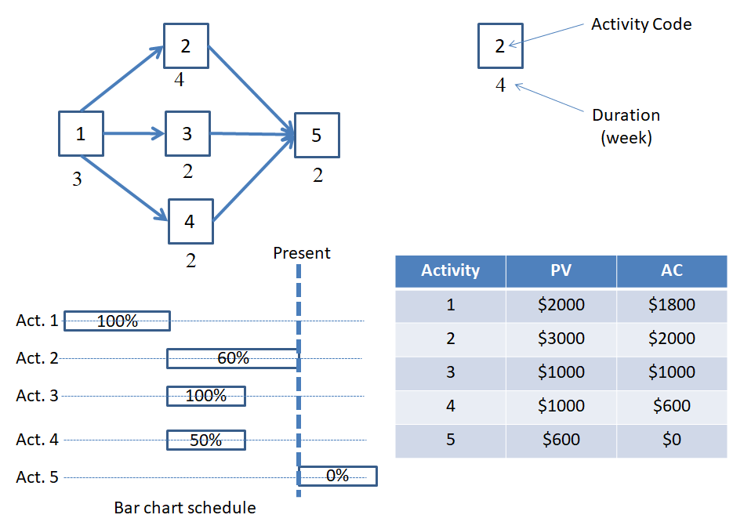

**Question 11**. Viết 1 chương trình có giao diện trong Excel VBA để tính tiền lương của công nhân.

Biết rằng:

Thợ loại 1:

Lương cơ bản: 500000 VNĐ/ ngày công.

Thợ loại 2:

Lương cơ bản: 600000 VNĐ/ ngày công.

Nếu 1 công nhân làm vượt 20 ngày công/tháng, anh/chị ta sẽ được phụ cấp thêm 200000 cho mỗi ngày công vượt mức.

Mỗi công nhân có tối đa 1 ca trực đêm. Nếu trong tháng họ có ca trực đêm, họ sẽ được phụ cấp thêm 500000.

Trong giao diện, cần thể hiện:

Loại thợ (optionbutton)

Số ngày công (textbox)

Có/không trực đêm (checkbox)

Tổng tiền lương tháng (textbox)

**Question 12**. Viết 1 chương trình có giao diện trong Excel VBA để tính toán trạng thái của dự án.

Yêu cầu:

Thông tin đầu vào: BAC, PV, AC, và EV của dự án (textbox).

Thông tin đầu ra:

CPI, SPI, CV, SV, EAC, ETC (text box)

Loại công thức dùng để tính EAC (1,2,hoặc 3) (optionbutton)